6 класс
Тема: «Отношение художника к миру природы. Анималистический жанр».

Цель: познакомить учащихся с анималистическим жанром и творчеством художника – анималиста В.А. Ватагина. Показать неразрывную связь человека и животного.
Задачи:
- способствовать формированию знаний у учащихся об анималистической жанре в изобразительном искусстве;
- способствовать совершенствованию графических умений и навыков у учащихся при изображении птиц от общего к деталям, умение определять и передавать пропорции, особенности формы птицы;
- способствовать привитию у учащихся уважительного и бережного отношения к живой природе, необходимости защищать её и изучать.

Материалы: альбом, гуашь, акварель, баночка для воды, кисти, палитра, влажные салфетки.
Зрительный ряд: рисунки детей, фотографии животных и птиц, презентация, мини – скульптуры с изображением птиц, работы В.А. Ватагина.
Задание: нарисовать по памяти одну птицу (или несколько).
Музыкальный ряд: музыкальные произведения, в которых передаётся внешний облик животных.
Ход урока.

- Организационный момент:

- Сообщение новых знаний
Здравствуйте, ребята! Садитесь!
Тема сегодняшнего урока: «Отношение художника к миру природы. Анималистический жанр».
Сегодня на уроке мы познакомимся ещё с одним жанром живописи, графики, скульптуры и ДПИ – это анималистическим жанром, с художниками, которые всю свою жизнь посвятили изучению и изображению животных и научимся последовательно рисовать птиц.
Слово «анимал», с латинского переводится как животное.
Поэтому художники, которые в своих картинах рисуют животных, называются анималистами, а жанр – анималистическим. (Все новые слова вывешиваются на доске и записываются учащимися в альбомах).
Этот жанр является самым древним.
- Вспомните, на какую тему были выполнены первые наскальные рисунки первобытными людьми? (Первобытные люди изображали на скалах, стенах пещер бизонов, коней, коров, сцены охоты).
- Как вы считаете, почему именно образ животного был первым и основным изображением в древнем мире? (Многих животных с древних времён считали священными. Так, в Египте священным животным считалась кошка).

- Животное - это источник жизни для человека. Мясо животных употребляли в пищу, из их шкур делали одежду, обувь и жилище. Можно сказать, что человек неразрывно связан с животным миром и зависит от него.
Во все времена человек любил, приручал животных, наблюдал за ними, а свои наблюдения отражал в произведениях искусства: картинах, скульптурах, иллюстрациях книг о природе, кино.
- Какие книги, фильмы о животных вы смотрели, читали? (Ответы детей).
Одним из таких художников был русский художник – анималист Василий Алексеевич Ватагин (1884 - 1969). Он изображал их самыми различными художественными материалами, создавал скульптуры животных, вырезая их из дерева или высекая из камня. В его мастерской со всех сторон молча смотрят каменные или деревянные слоны, медведи, волки, тигры, львы, леопарды, моржи, птицы, рыбы и маленькие обезьянки. Особенно В.А. Ватагин любил рисовать животных с натуры.
Это сложный жанр. Чтобы правильно нарисовать животных и птиц нужно знать их повадки, характер и среду обитания.
А самое главное – любить этих животных и птиц.
Так как сегодня на уроке будем учиться рисовать птиц, то сейчас и проверим вашу наблюдательность.
- Можете ли вы назвать места, где живут птицы? (Рядом с человеком, в лесах, полях, горах, на воде, в болотах).
Правильно. Поэтому они строят свои гнёзда на деревьях, в кустах, траве, на камнях, в камышах. Иначе это называется природная среда обитания птиц.
- А каких птиц вы видели в городе? (Голуби, воробьи, снегири, синички, чайки, сороки, вороны ).
- По каким признакам мы их различаем? (По форме, строению, пропорциям частей тела, длиной и формой шеи, ног, окраске оперения).
( Идёт работа по таблице и слайдами).
Но если внимательно посмотреть, то туловище у всех птиц примерно одинаковой формы, меняется только ось наклона и размеры.
Голова имеет форму шарика.
Туловище имеет форму овала.
Оперение и окраска птиц очень разные, а в качестве украшений некоторых птиц служат гребни, хохолки, воротники.
Высота ног тоже разная.
Длина и форма шеи.
- Практическая работа.
Учитель показывает и объясняет ход рисования птицы на доске используя вначале линейную схему (с помощью прямых линий задаём движение, определяем положение частей тела в пространстве, их пропорции), затем простыми геометрическими фигурами (обобщённо) прорисовываем части тела. На последнем этапе прорабатываем пластику и раскрашиваем изображение.
Сейчас на уроке вы нарисуете по памяти одну птицу (или несколько), постараетесь передать характер и настроение. При изображении птиц не забывайте об окружающей среде обитания.
- Подведение итога урока.
Вопросы к уроку:
- Как называется жанр, в котором вы работали? (Анималистический жанр)
- С творчеством, какого художника-анималиста вы познакомились? (В.А. Ватагин)
- Какие произведения относятся к анималистическому жанру? (Произведения живописи, графики, скульптуры и ДПИ, которые отражают мир животных).
- Как называют художников, которые изображают животных и птиц? (Анималистами).
- Выставка работ, их оценка учащимися. (При анализе и оценке работ учащихся следует учесть: передачу характерного движения, сохранение формы и пропорций частей тела ).
- Уборка рабочих мест.
- Домашнее задание: подобрать иллюстрированный материал с изображением различных птиц и вклеить их в альбом, объяснить слова французского писателя Сент Экзюпери «…мы в ответе за тех, кого приручили…»

Приложение
Изображение ласточки

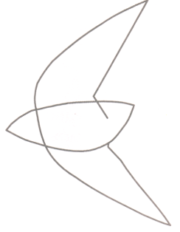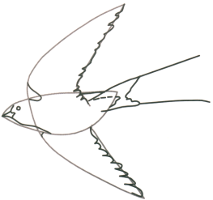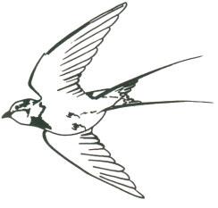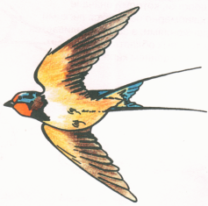
Начальный набросок Затем начинаем
представляет собой вырисовывать силуэт.
треугольник, образуемый
туловищем и крыльями.

